

**Номер в едином Федеральном Реестре туроператоров РТО 010460**

**Гостевой дом «На Тельмана» в Геленджике**

Открывая дверь этого уютного каждого номера, вы ощутите приятный запах свежей постели и увидите удобную двуспальную кровать, украшенную белым постельным бельем..  В данной категории два номера, которые расположены на первом и втором этажах гостевого дома.

В номере есть все необходимое для комфортного проживания: мини-холодильник, микроволновка, чайник и посуда – все это позволит вам приготовить свои любимые блюда и насладиться ими в уютной обстановке. Кондиционер и телевизор сделают ваше пребывание еще более комфортным.

Удобства в номере, включая ванную комнату с душем, обеспечат вам полную конфиденциальность и удобство. Если вы предпочитаете готовить самостоятельно, то в доме имеется кухня во дворе, где вы можете приготовить свои любимые блюда и насладиться ими в кругу близких людей.

Этот номер идеально подходит для романтического отдыха вдвоем или для тех, кто ищет уединение и комфорт. Насладитесь прекрасным и тихим расположением нашего Гостевого дома в центре города Геленджик!

И САМОЕ ГЛАВНОЕ: ДО МОРЯ 5 МИНУТ!

***Стоимость тура на одного человека (в рублях) за заезд:***

|  |  |  |  |  |  |
| --- | --- | --- | --- | --- | --- |
| **График выездов** | **2-х местный номер «стандарт»** | **3-х местный номер «стандарт»** | **4-х местный номер «стандарт»** | **5-ти местный «стандарт»** | **Студия**  **с собственной кухней 2+2** |
| **06.06 – 15.06.2025** | **18500** | **15500** | **15000** | **14300** | **16900** |
| **13.06 – 22.06 2025** | **21500** | **17800** | **16700** | **15200** | **17900** |
| **20.06 – 29.06.2025** | **22200** | **18500** | **17300** | **15800** | **18500** |
| **27.06 – 06.07.2025** | **23500** | **18900** | **17800** | **16200** | **19600** |
| **04.07 – 13.07.2025** | **24600** | **19600** | **18200** | **16600** | **20200** |
| **11.07 – 20.07.2025** | **24300** | **19600** | **18200** | **16600** | **20200** |
| **18.07 – 27.07.2025** | **24300** | **19600** | **18200** | **16600** | **20200** |
| **25.07 – 03.08.2025** | **24300** | **19600** | **18200** | **16600** | **20200** |
| **01.08 – 10.08.2025** | **24300** | **19600** | **18200** | **16600** | **20200** |
| **08.08 – 17.08.2025** | **24300** | **19600** | **18200** | **16600** | **20200** |
| **15.08 – 24.08.2025** | **24300** | **19600** | **18200** | **16600** | **20200** |
| **22.08 – 31.08.2025** | **24300** | **19600** | **18200** | **16600** | **20200** |
| **29.08 – 07.09.2025** | **22900** | **18900** | **17800** | **16200** | **19600** |
| **05.09 – 14.09.2025** | **22500** | **18500** | **17300** | **15800** | **18500** |
| **12.09 – 21.09.2025** | **19100** | **16400** | **15900** | **13900** | **16200** |

**В стоимость входит: Проезд на комфортабельном автобусе,** **проживание в номерах выбранной категории, сопровождение, страховка от несчастного случая на время проезда**

**Территория**

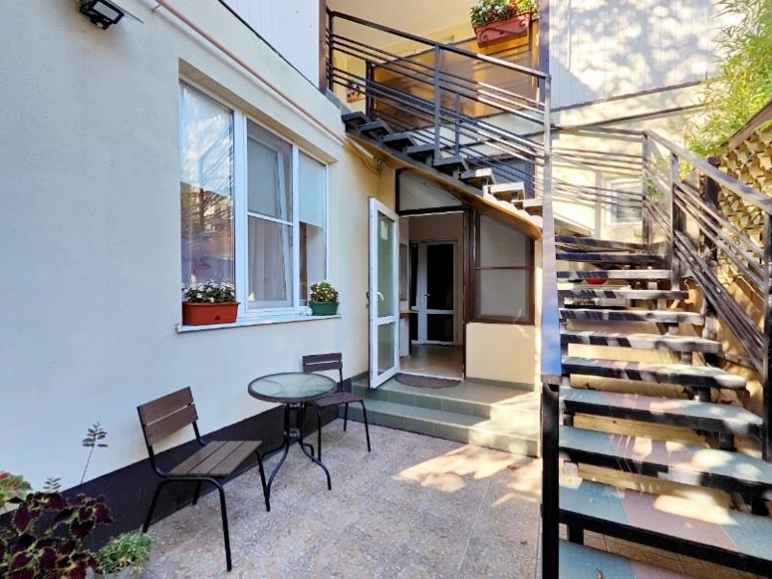

**Номера**

**2-Х местный номер стандарт**

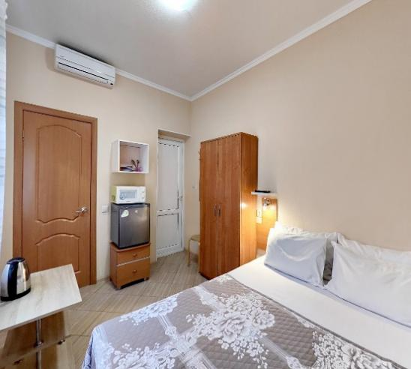 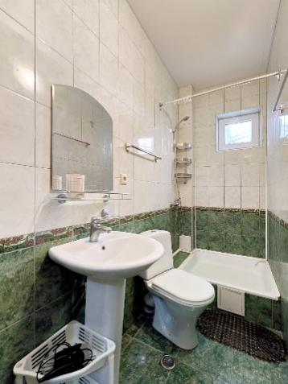

**3-х местный «Стандарт»**

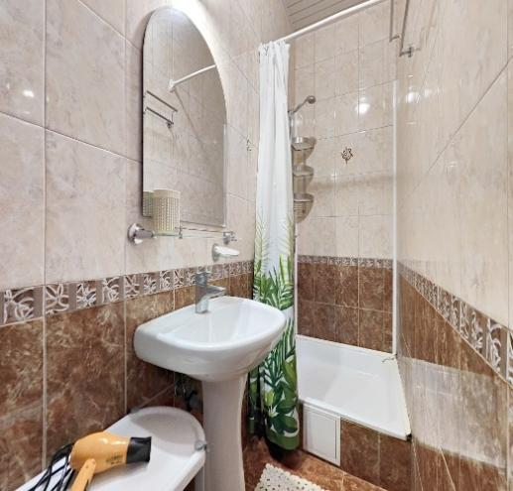

**4-х местный «Стандарт»**

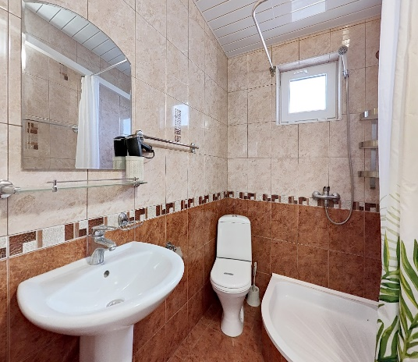

**5-ти местный «Стандарт»**

Изображение выглядит как в помещении, стена, дизайн интерьера, кровать

Контент, сгенерированный ИИ, может содержать ошибки. Изображение выглядит как в помещении, стена, дизайн интерьера, сцена

Контент, сгенерированный ИИ, может содержать ошибки. Изображение выглядит как в помещении, Сантехнический прибор, стена, Аксессуар для ванной комнаты

Контент, сгенерированный ИИ, может содержать ошибки.

**Студия с собственной кухней 2+2**

Изображение выглядит как в помещении, стена, дизайн интерьера, сцена

Контент, сгенерированный ИИ, может содержать ошибки.Изображение выглядит как в помещении, стена, комната, дизайн интерьера

Контент, сгенерированный ИИ, может содержать ошибки.Изображение выглядит как в помещении, стена, Сантехнический прибор, Аксессуар для ванной комнаты

Контент, сгенерированный ИИ, может содержать ошибки.

Изображение выглядит как в помещении, устройство, стена, Бытовая техника

Контент, сгенерированный ИИ, может содержать ошибки. Изображение выглядит как стена, в помещении, пол, Дверная ручка

Контент, сгенерированный ИИ, может содержать ошибки.